**GAZİ ÜNİVERSİTESİ**

**TEKNOLOJİ FAKÜLTESİ**

**BİLGİSAYAR MÜHENDİSLİĞİ BÖLÜMÜ**



**BMT – 310 YAZILIM PROJE YÖNETİMİ**

**YONGA BASKET ANALYSIS İSTERLER RAPORU**

**Şükriye ÇAVDAR**

**Şeyma Sultan SÖZEN**

**Okan KOCATÜRK**

**Emre TARI**

İçindekiler

1.Giriş 3

1.1 Amaç 3

1.2 Doküman Standartları 3

1.3 Hedef Kitle ve Tavsiyeler 3

1.4 Ürün Kapsamı 3

1.5 Referanslar 3

2.Genel Tanımlama 3

2. 1 Yazılım Bakış Açısı – IPO(Input-Process-OutPut) Diyagramı 3

2.2 Ürün Fonksiyonları, Veri Akış Diyagramları (DFD) 4

2.3 Kullanıcı Sınıfları ve Davranışları Use Case Diyagramları 4

2.4 Ortam, Teknoloji ve Donanım 5

2.5 Tasarım ve Uygulama Kısıtları 5

2.6 Kullanıcı Dökümantsayonunun Taşıması Gereken Özellikler 5

2.7 Kabuller ve Etkileşimler 5

3.Harici Arayüz Gereksinimleri 5

3.1 Kullanıcı Arayüzleri 5

3.2 Donanım Arayüzleri 5

3.3 Yazılım Arayüzleri 5

3.4 İletişim Arayüzleri 6

4. Sistem Özellikleri 6

5. Diğer Fonksiyonel Olmayan Gereksinimler 6

5.1 Performans Gereksinimleri 6

5.2 Sağlık Gereksinimleri 6

5.3 Güvenlik Gereksinimleri 7

5.4 Yazılım Kalite Özellikleri 7

5.4.1 Güvenilirlik 7

5.4.2. Kullanılırlılık 7

5.4.3. Güvenlik 7

5.4.4. Bakım Yapılabilirlik 7

5.4.5. Taşınabilirlik 7

5.4.6. Kullanılabilirlik 7

6. Diğer Gereksinimler 8

7. Gelecekte Yapılması Planlananlar 8

1. **GİRİŞ**

**1.1 Amaç**

Bu proje birliktelik analizi ile market sahiplerinin daha fazla ürün satmasını ve müşterilerin beraber alınan en çok ürünlerde indirimli alışveriş yapmasını amaçlamaktadır.

**1.2 Doküman Standartları**

Bu belge şablonu için “IEEE Std 830-1998: IEEE Recommended Practice for SRS” modeli referans alınmıştır.

**1.3 Hedef Kitle ve Tavsiyeler**

Bu proje gıda, giyim, teknoloji ürünleri satışı yapan marketlerde kullanılabilir.

**1.4 Ürün Kapsamı**

Bu projede hazır bir veri seti kullanılmaktadır. Bu veri seti, bir marketten alışveriş yapan müşterilerin hangi tarihte hangi ürünleri aldığı bilgisine sahiptir. Projede, müşterilerin alışverişleri sırasında, aldıkları ürünler içerisinden en çok alınan iki ürün tespit edilecek ve bir kampanyaya tabi tutulacaktır. Proje tüm marketlerde uygulanabilecektir.

* 1. **Referanslar**
* Migros Süper Marketler
* Trendyol Online Alışveriş Sitesi
* KVKK

1. **GENEL TANIMLAMA**

**2.****1 Yazılım Bakış Açısı – IPO (Input-Process-OutPut) Diyagramı**

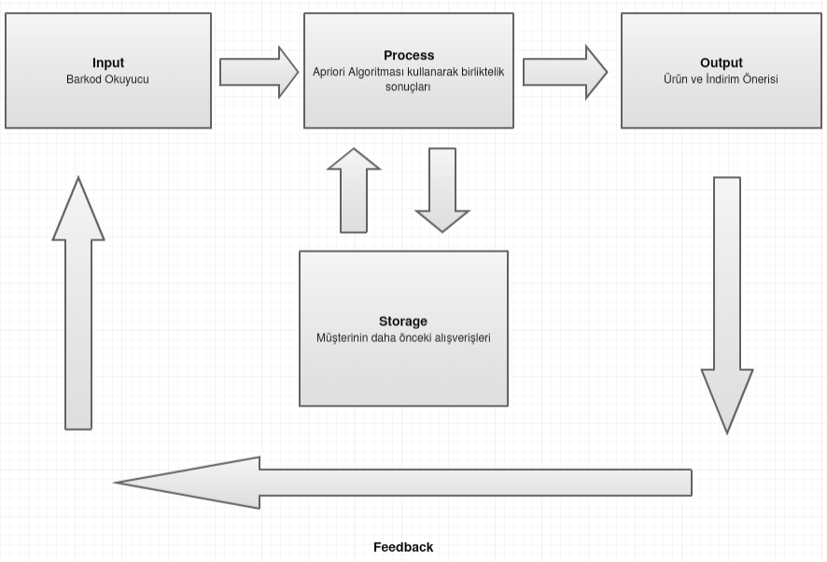

**2.2 Ürün Fonksiyonları, Veri Akış Diyagramları (DFD)**

Gerçekleştirilecek olan projeden öncelikli olarak market müşterilerinin yararlanması amaçlanmaktadır. Aynı zamanda satıcı için de kâr amacı güdülmektedir. Satın alınan veya barkodu okutulan ürünler ile ilgili bağıntılar olduğu gözlemlen ürünlerin birlikte satın alınması durumunda, toplam alışveriş tutarında indirim yapılacaktır. Ya da bağlantılı bulunan ürünlerden birinin alınması durumunda, diğerinin alınması da teklif edilecek ve indirim önerisinde bulunulacaktır.

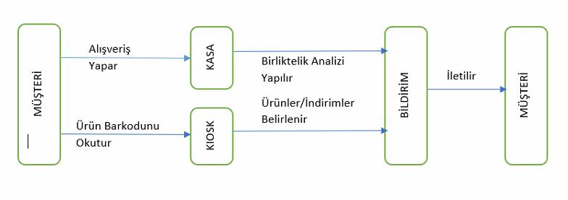

**2.3 Kullanıcı Sınıfları ve Davranışları Use Case Diyagramları**

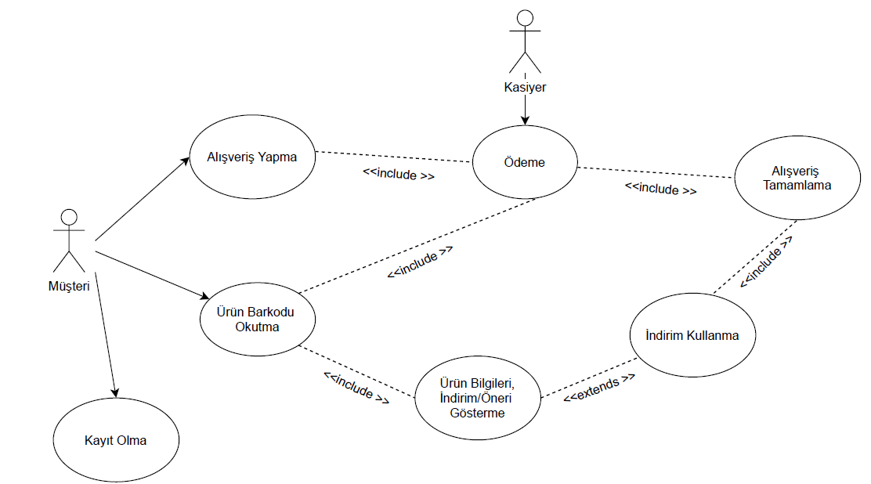

**2.4 Ortam, Teknoloji ve Donanım**

Bu proje için Python 3.8 ve Java programlama dili, verilerin saklanması ve üzerinde işlem yapılabilmesi için Oracle Veri Tabanı kullanılacaktır.

Marketlere ait local server’lar üzerinde ve marketlerin genel server’ları ile entegre çalışacaktır.

**2.5 Tasarım ve Uygulama Kısıtları**

* Zaman kısıtlaması
* Maliyet kısıtlaması
* Veritabanı kısıtlamaları
* Uygulamanın ürün önerileri ve indirimleri etkin bir şekilde sunabilmesi için veri tabanının uygulama fonksiyonlarına uygun olarak tasarlanması gerekmektedir. Ayrıca kullanıcıların, marketin KVKK’nu onaylamış olmaları gerekmektedir.

**2.6** **Kullanıcı Dokümantasyonunun Taşıması Gereken Özellikler**

Kullanıcıların alışveriş sırasında karşılaşabileceği sorunlar öngörülerek kasiyer ve mağaza görevlilerine eğitim verilmelidir. Ayrıca kullanılacak Kiosk cihazlarına sıkça sorulan sorular bölümü eklenerek kullanıcıların ihtiyaçları karşılanmalıdır.

**2.7 Kabuller ve Etkileşimler**

* Kullanıcının market veri tabanına kayıtlı olması.
* Kullanıcının kiosk cihazına ürünü doğru bir şekilde okutması
* Kullanıcının alışveriş yapması
* Kullanıcının daha önce alışverişlerinin bulunması
* Kullanıcının daha önceki alışverişlerine göre ürün ve indirim önerisi yapılması

1. **HARİCİ ARAYÜZ GEREKSİNİMLERİ**

**3.1 Kullanıcı Arayüzleri**

Kullanıcı arayüzü bulunmayacaktır. Proje kiosk cihazları ve kasalar ile entegre çalışacaktır.

**3.2 Donanım Arayüzleri**

Ürünlerin barkodlarını okuyabilen bir barkod okuyuculu cihaz

**3.3 Yazılım Arayüzleri**

Ürünlerin barkodlarını okuyabilen bir barkod okuyuculu cihaz

**3.4 İletişim Arayüzleri**

Müşteri mağaza kurumsal web sitesinde bulunan şikâyet ve dilek bölümü ile ya da mağaza yetkili personeliyle iletişim kurabilir.

1. SİSTEM ÖZELLİKLERİ

* Müşteri sisteme kiosk cihazları ile ya da kasa noktasından ulaşmaktadır.
* Müşteri ya da sisteme ürün barkodunu okutmaktadır.
* Müşteriye indirim ve ürün önerisi bildirilmektedir.
* Bütün marketler ve online alışveriş siteleri uygulama ile entegre edilebilmektedir.
* İndirim önerisi için market veri tabanında bulunan ürünler ve alışverişler kullanılacaktır.

1. **Diğer Fonksiyonel Olmayan Gereksinimler**

**5.1 Performans Gereksinimleri**

* Müşteriye öneri yapılabilmesi için müşteri market veri tabanına kayıtlı olmalı ve alışveriş bilgisi bulunmalıdır.
* İndirim ve ürün öneri bilgisi maksimum 3 dk. sistemde tutulur daha sonra bloke edilir.
* Market ve online alışveriş sitelerinin hizmet verebildiği tüm zamanlarda kullanılabilir.
* Ürüne ait barkodun okunabilir olması gerekmektedir.
* Performansı aynı anda kullanım sayısı etkilememektedir.

**5.2 Sağlık Gereksinimleri**

* Veri tabanının ve sistemin sağlıklı bir şekilde çalışması için ürün barkodlarına ait bilgilerin raftaki ürün barkodlarıyla eşleşmesi gerekir.
* Her müşterinin kendine özel ve benzersiz bir market kimlik numarası olmalıdır.
* KVKK’na aykırı bir kullanım olmaması için müşteri bilgileri kimseyle paylaşılmamalıdır.
* Sistemin kullanımı için müşterilere ve market çalışanlarına bilgilendirme yapılmalıdır.

**5.3 Güvenlik Gereksinimleri**

* Bilgi güvenliği için, elektronik ortam gürültülerinden korunmak amacıyla mümkünse fiber optik kablo kullanılmalıdır.
* Veritabanında bulunan bilgilere bozulma olmadan ulaşılmalıdır. Bu nedenle kasalarda bulunan kasiyerlere şifre verilmelidir. Kiosk cihazları mağaza dışı internete açılmamalıdır.

**5.4 Yazılım Kalite Özellikleri**

**5.4.1 Güvenilirlik**

Sistemde market ve online alışveriş sitelerine ait alt yapı ve veri setleri kullanılacağından bilgi güvenliği bu kurumlara bağımlı olacaktır.

**5.4.2. Kullanılırlık**

Market ve online alışveriş sitelerindeki değişimler sonrası güncelleme yapmak hedeflenmektedir.

**5.4.3. Güvenlik**

Market sisteminde mağaza dışı internet kullanılmayacağından sisteme yapılacak planlı saldırılar dışında bir güvenlik açığı bulunmamaktadır.

Online alışveriş sitelerinde ise güvenli alışveriş kısıtlamalarına uyulmaktadır.

**5.4.4. Bakım Yapılabilirlik**

Sistem bakımının kolay yapılabilmesi için sistem modüler olarak tasarlanmıştır. Bu sayede sistem bakımı ve test işlemleri için planlama yapmak çok daha kolay olacaktır.

**5.4.5. Taşınabilirlik**

Sistem JAVA programlama dili ile hazırlanmış bir hizmet yazılımı olduğu için platform bağımsız kullanılabilir.

**5.4.6. Kullanılabilirlik**

Sistem, müşteriye indirim ve ürün önerisi sunmak amacıyla sade ve anlaşılır bir şekilde tasarlanmıştır. Sistemle ilgili bilgilendirme kılavuzlarına ilgili sitelerden ve mağazalarda bulunan broşürlerden ulaşılabilir.

1. DİĞER GEREKSİNİMLER

* Market ve online alışveriş sitelerinden veri setleri alınmalı.
* Market ve online alışveriş site yöneticileri ile gerekli anlaşmalar yapılmalı.
* Gerekli donanımlar için market ve online alışveriş site yöneticileri bilgilendirilmeli.

1. **GELECEKTE YAPILMASI PLANLANANLAR**

Sistemin performansını ve kapasitesini arttırmak için çalışmalar düzenli olarak yapılacaktır. Eksik görülen kısımlar ile ilgili güncellemeler ve işlevsel olacağı düşünülen yeni eklentiler için hazırlıklar yapılacaktır.